1ο Γυμνάσιο Αγίου Ιωάννη Ρέντη Μάθημα: Τεχνολογία
Σχολικό έτος: 2014-2015 Καθηγητής: Ηρ.Ντούσης
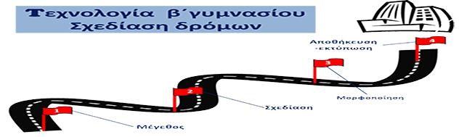

Για την κατασκευή των μακετών απαιτείται ή κατασκευή δρόμων. Για την σχεδίαση τους χρειάζεται να χρησιμοποιήσουμε γνώσεις από το power point . Παρακάτω υποδεικνύονται 2 τρόποι κατασκευής τους.
Και στους 2 τρόπους λαμβάνουμε ως κλίμακα σχεδίασης την 1:100 δηλ. το 1εκ. του σχεδίου αντιστοιχεί σε 1 μέτρο της πραγματικότητας .Επίσης σαν επιφάνεια σχεδίασης θεωρούμε την 42εκ.Χ29,7εκ. δηλ. το μέγεθος χαρτιού Α3.

1^{ος} τρόπος

ΒΗΜΑ 1^{ο}: Στο μενού «σχεδίαση» επιλέγουμε το υπομενού «διάταξη σελίδας» . Στη συνέχεια στο νέο παράθυρο «διαμόρφωση σελίδας» επιλέγουμε διαδοχικά
Προσαρμογή - πλάτος 42εκ. και ύψος 29,7 εκ.
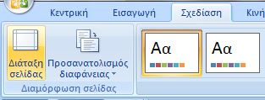 | 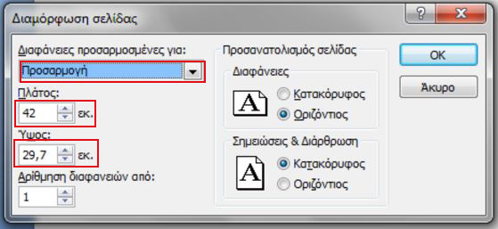
ΒΗΜΑ 2^{ο}: Στο μενού « εισαγωγή» επιλέγουμε από το υπομενού «σχήματα» , το σχήμα του ορθογωνίου και αφού το σχεδιάσουμε , επιλέγουμε το αναδυόμενο μενού «εργαλεία σχεδίασης» υπομενού «μορφοποίηση» και μετά στο «μέγεθος» στα πλαίσια ύψους και πλάτους τοποθετούμε τις διαστάσεις πλάτος 40εκ. και ύψος από 5-8 εκ. , ανάλογα με το πόσο θέλουμε να είναι το πλάτος του δρόμου στο σχέδιο της κάτοψης της επιχείρησης μας. Για να μην μεταβάλλονται οι διαστάσεις αναλογικά , πρέπει το κουτάκι κλείδωμα ανολογιών να είναι χωρίς

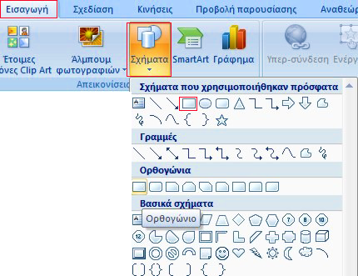 |  | 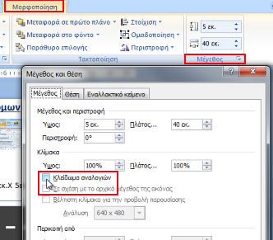
ΒΗΜΑ 3^{ο}: Στην αναδυόμενη καρτέλα «εργαλεία σχεδίασης» και από το μενού «μορφοποίηση» επιλέγουμε το υπομενού «γέμισμα σχήματος» και σαν χρώματα μία από τις αποχρώσεις του μαύρου και στο ακριβώς από κάτω μενού «περίγραμμα σχήματος» την επιλογή «χωρίς περίγραμμα». Ολοκληρώνεται έτσι το πλαίσιο του δρόμου.

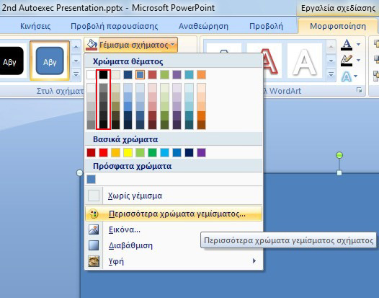 |  |  | 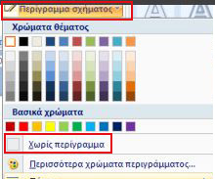
ΒΗΜΑ 4^{ο}: Ξανά από μενού « εισαγωγή» επιλέγουμε από το υπομενού «σχήματα» , το σχήμα της ευθείας γραμμής και αφού την σχεδιάσουμε στο μέσον του ορθογωνίου του δρόμου επιλέγουμε ως περίγραμμα της γραμμής το λευκό ή το κίτρινο χρώμα.

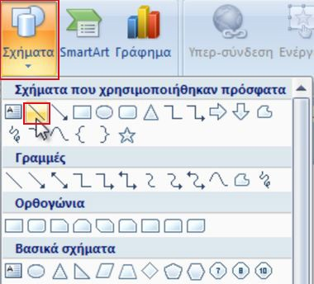 |  |  | 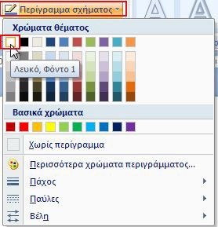
ΒΗΜΑ 5^{ο}: Πλέον απομένει η διαμόρφωση της γραμμής, έτσι ώστε να αποτυπώνει σωστά την διαγράμμιση του δρόμου , επιλέγοντας από τις συνεχείς – διακεκομμένες ή διπλές γραμμές , που προτείνονται από το υπομενού «πάχος γραμμών» και ακολούθως «περισσότερες γραμμές» . Το πλάτος 8 στιγμές είναι ένα ικανοποιητικό προτεινόμενο πλάτος.

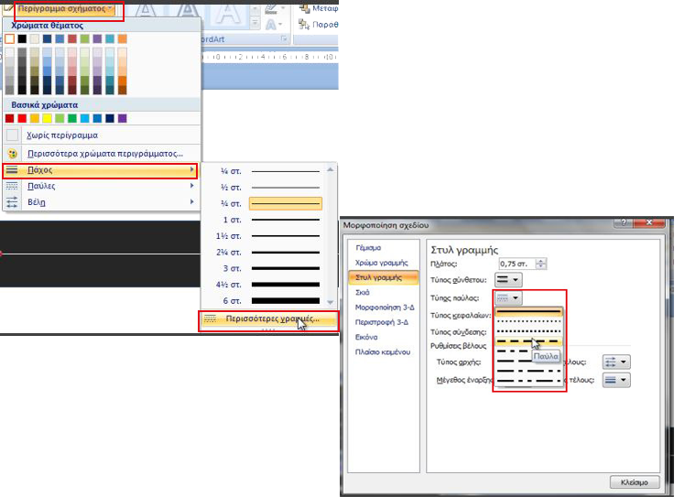 |  |  | 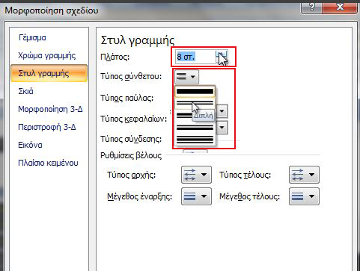
ΒΗΜΑ 6^{ο}: Απομένει η στοίχιση της γραμμής ή των γραμμών στο μέγεθος της διαφάνειας , που γίνεται από μενού «εργαλεία σχεδίασης» υπομενού «μορφοποίηση» και μετά επιλέγουμε στην στοίχιση , αρχικά την επιλογή στοίχιση στην διαφάνεια και ακολούθως στοίχιση στο μέσον. Καλό είναι να ομαδοποιήσουμε τα 2 ή 3 αντικείμενα που σχεδιάσαμε , έτσι ώστε να επιλέγονται πλέον ως ένα. Τον 1ο δρόμο που δημιουργούμε τον επικολλάμε σε μία νέα διαφάνεια.
Μπορούμε πλέον διατηρώντας το πλαίσιο και επιλέγοντας κάθε φορά διαφορετικές ή και ίδιες διαγραμμίσεις να δημιουργήσουμε άλλους 4 δρόμους , επικολλώντας κάθε φορά τον νέο στην επόμενη διαφάνεια. Στο τέλος θα έχουμε λοιπόν 5 δρόμους ( είναι διαφορετικοί για να δείτε τις δυνατότητες που υπάρχουν) και με την εντολή στο μενού στοίχιση «οριζόντια κατανομή» να τοποθετηθούν στη νέα διαφάνεια ομοιόμορφα κατανεμημένα. Το αποτέλεσμα το βλέπουμε παρακάτω.
Βέβαια 2 ίδιοι δρόμοι επαρκούν για μία μακέτα με κάτοψη πλάτους 80 εκ., όμως επειδή σε χαρτί Α3 μπορούμε να εκτυπώσουμε 4 ή 5 δρόμους , προτείνεται 2 ομάδες να συνεργασθούν έτσι ώστε, με 4 δρόμους ανα 2 ίδιους να αποκτήσουν τα αρχεία των δρόμων τους.
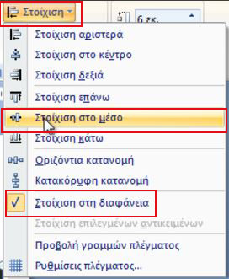 |  |  | 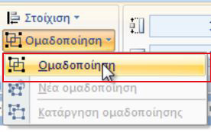
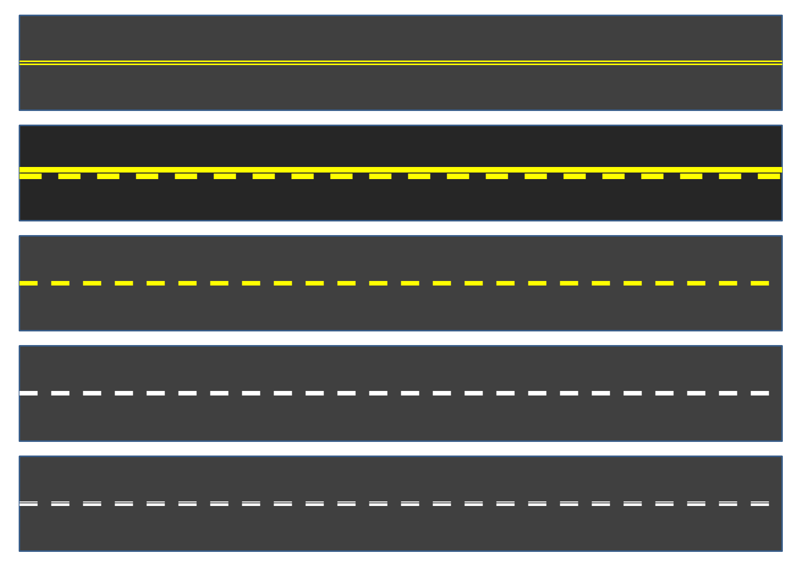
ΒΗΜΑ 7^{ο}: Τώρα πλέον είμαστε έτοιμοι για να αποθηκεύσουμε και εκτυπώσουμε τις σχεδιάσεις μας. Πατώντας στο εικονίδιο του προγράμματος στο πάνω αριστερό άκρο , επιλέγουμε την εντολή «αποθήκευση ως» και ακολούθως από το αναδυόμενο μενού την επιλογή « μορφή ανταλλαγής αρχείων JPEG» ή «PNG μορφή φορητών γραφικών δικτύου» και πλέον έχουμε μία εικόνα με 5 δρόμους . Κατά την εκτύπωση βέβαια πρέπει να προσέξουμε ότι η ανάλυση των εικόνων του προγράμματος είναι 96 ppi , και αυτό επηρεάζει το μέγεθος και την ευκρίνεια της εικόνας , αν τυπωθεί σε διαφορετική ανάλυση.

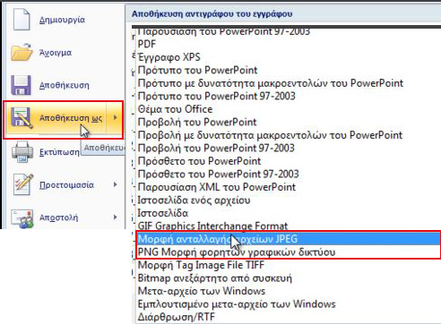

2^{ος} τρόπος

ΒΗΜΑ 1^{ο}: Μεταβαίνουμε στην τοποθεσία http://gr.dreamstime.com/search.php?srh_field=%CE%B4%CF%81%CF%8C%CE%BC%CE%BF%CF%82&s_catid=0&s_cliid=&s_colid=&s_il=y&s_exc=&s_excp=&s_sp=&s_sl0=y&s_sl1=y&s_sl2=y&s_sl3=y&s_sl4=y& και με κατάλληλη αναζήτηση κατεβάζουμε στον υπολογιστή μας κατάλληλα εικονίδια με δρόμους όπως παρακάτω:

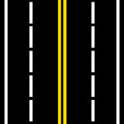
ΒΗΜΑ 2^{ο}: Στην προσαρμοσμένη διαφάνεια με πλάτος 42εκ. και ύψος 29,7 εκ., τοποθετούμε το εικονίδιο που αποφασίσαμε ότι θα χρησιμοποιήσουμε ,επιλέγουμε την αναδυόμενη καρτέλα «εργαλεία εικόνας» διαμορφώνοντας από το υπομενού «μέγεθος» το ύψος του σε 5-8 εκ. και το πλάτος του σε αριθμό διαιρετό με το 42 π,χ, 6εκ ή 7 εκ.

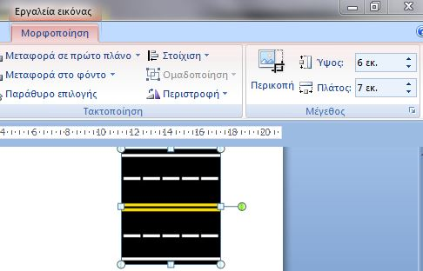
ΒΗΜΑ 3^{ο}: Με τις εντολές «αντιγραφή» και «επικόλληση» διαδοχικά δημιουργούμε 6 αντίγραφα για το δρόμο με πλάτος 7 εκ. ( για δρόμο πλάτους 6 εκ. – 7 αντίγραφα) και τα επιλέγουμε όλα ( με πατημένο το πλήκτρο shift ) , όπως μας δείχνει η παρακάτω εικόνα.
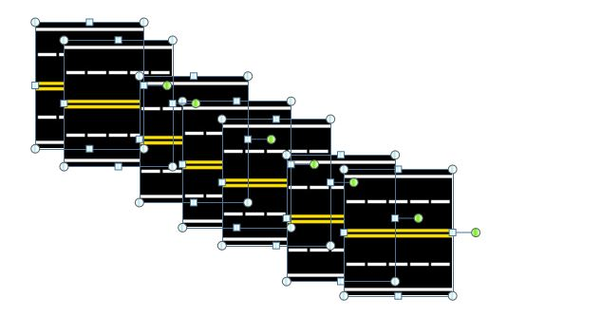
ΒΗΜΑ 4^{ο}: Επανερχόμαστε στην καρτέλα «εργαλεία εικόνας» και το υπομενού «στοίχιση» και διαδοχικά εκτελούμε τις εντολές στοίχιση στην διαφάνεια - οριζόντια κατανομή και στοίχιση στο μέσο και θα παρατηρήσουμε ότι τα 6 αντίγραφα ενώθηκαν στο μέσον της διαφάνειας και αποτελούν πλέον 1 εικόνα. Για να οριστικοποιήσουμε βέβαια την συνένωση τους , τα επιλέγουμε ξανά όλα και από το μενού «στοίχιση» , αυτή την φορά επιλέγουμε την εντολή «ομαδοποίηση».
Ο δρόμος μας είναι πλέον 42 εκ. και 6 εκ. πλάτος .
Επειδή όμως οι εκτυπωτές απαιτούν περιθώρια πλάτους 1εκ. δεξιά και αριστερά πριν αποθηκεύσουμε και εκτυπώσουμε, από το μενού μέγεθος διορθώνουμε το πλάτος σε 40 εκ. και την στοίχιση στο μέσον .Τελειώνουμε με όσα περιγράψαμε στο βήμα 7^{ο} του 1^{ου} τρόπου.

Οι παραπάνω οδηγίες περιγράφονται και στην παρακάτω διεύθυνση του youtube , σε σχετικό βίντεο:

https://www.youtube.com/watch?v=Pxme9Y3w9pI

Καλή επιτυχία !!!

